**Documento de Requerimientos del Proyecto**

**Nombre del Proyecto**

**DRN** Diseño y Desarrollo

*Versión* 1.0

*Fecha* 10 de Feb. De 2018

*Líder Negocio* A

*Líder Sistemas* ISC Julio Medina Lozano

*Liberación* TBD

*Autor* ISC Julio Medina Lozano

**Historial de Cambios**

|  |  |  |  |
| --- | --- | --- | --- |
| **Nombre** | **Fecha de Cambio** | **Realizado por** | **Descripción** |
| * Versión de inicio | 10/02/2018 | Julio Medina Lozano | Registrar la información que se obtuvo en la sesión del día 31/01/2018 con |
|  |  |  |  |

**Declaración de Alcance**

Justificación

La tecnología y los procesos que se usan actualmente en el área están desactualizados por lo que la empresa y los tiempos demandan una revisión y aplicar los posibles cambios necesarios en ellos.

De igual manera al hacer esta actualización se va a implementar una tecnología actualizada y a la vanguardia así como los procesos que demandan las mejores prácticas.

El departamento de Diseño y Desarrollo como parte estratégica de la empresa requiere herramientas y procesos funcionales y adecuados para la demanda de los diferentes cliente en los tiempos actuales.

Suposiciones

Restricciones

Dependencias

* Depende que el área de compras colabore con la identificación de los productos usados en las muestras desarrolladas
* Que se registre la información necesaria en los diferentes sistemas la cual depende el área de Diseño y Desarrollo

**Criterios de Aceptación**

Para dar una aprobación final se da por aceptado cuando en cada uno de los estilos se pueda ver en pantalla y en el reporte de la **FT** la información completa de:

1. Material por usar
2. Mano de Obra
3. Consumos de Material
4. Costos y tiempos de manufactura

* En la sección Requerimientos de Negocio en reportes y Pantallas de Interfaz de Usuario se despliegan a detalle la información.

**Alcance**

En la actualidad se manejan 2 flujos importantes en el área, uno es la ficha técnica (**FT**) y otro es las órdenes de producción (**OP**) para la elaboración de las muestras en producción.

Se

Se pretende seguir usando la misma información que se viene manejando actualmente en el departamento para los dos requerimientos mencionados anteriormente.

**Características**

Módulos por Diseñar:

1. Líneas
   * Rowid entero Llave Principal
   * Cve_Lin Char(15)
   * Descripción VarCahr(25)
   * Tipo Integer Valores “DAMA”, “CABALLERO”, “UNISEX”, Etc. Tomar de Catálogos
   * Horma Integer Valores “400”, “600”, “900”, Etc. Tomar de Catálogos de Hormas
   * Estatus Char(3) Valores “ACT”, “BAJ” Fijos
2. Estilos
3. Combinaciones (Variedad de Colores)
4. Materiales
5. Mano de Obra (Fracciones)
6. Ficha Técnica (ABC y Formato Impreso)
7. Clientes
8. Corridas
9. Pedidos (ABC para Muestras)
10. Orden de Producción (ABC y Formato Impreso)
11. Catálogos (Departamentos, unidades de medida)

**Diagrama de Proceso del Negocio**

**FT**

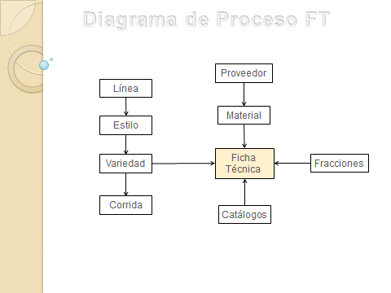

**OP**

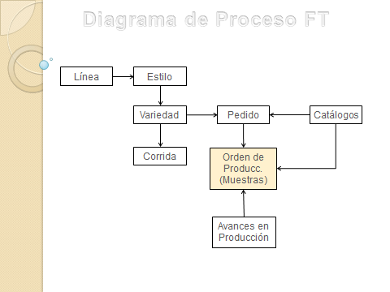

**Reglas de Negocio**

Requerimientos de Negocio

**De Reportes**

* + Poder imprimir la **FT**
  + Poder imprimir la **OP**

De Interface

**De Pruebas**

* + Alta de una FT
  + Cambios en una FT
  + Baja de une FT
  + Alta de una OP
  + Cambios en una OP
  + Baja de une OP

De Datos

**De Seguridad**

* + Que solo los usuarios del área puedan modificar la **FT**
  + Que solo los usuarios del área puedan generar **OP** para las muestras

Pantallas de Interfaz de Usuario

**Glosario**

|  |  |
| --- | --- |
| **Nombre** | **Descripción** |
| * DRN | Documento de Requerimientos de Negocio. |
| * FT | Ficha Técnica. |
| * OP | Orden de Producción. |